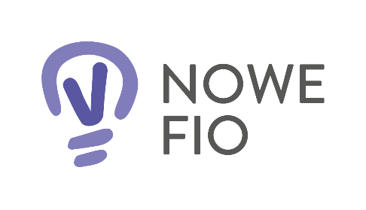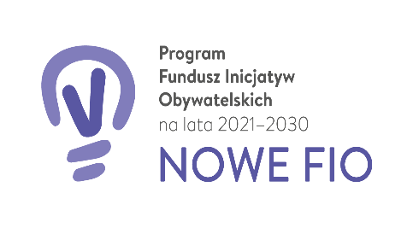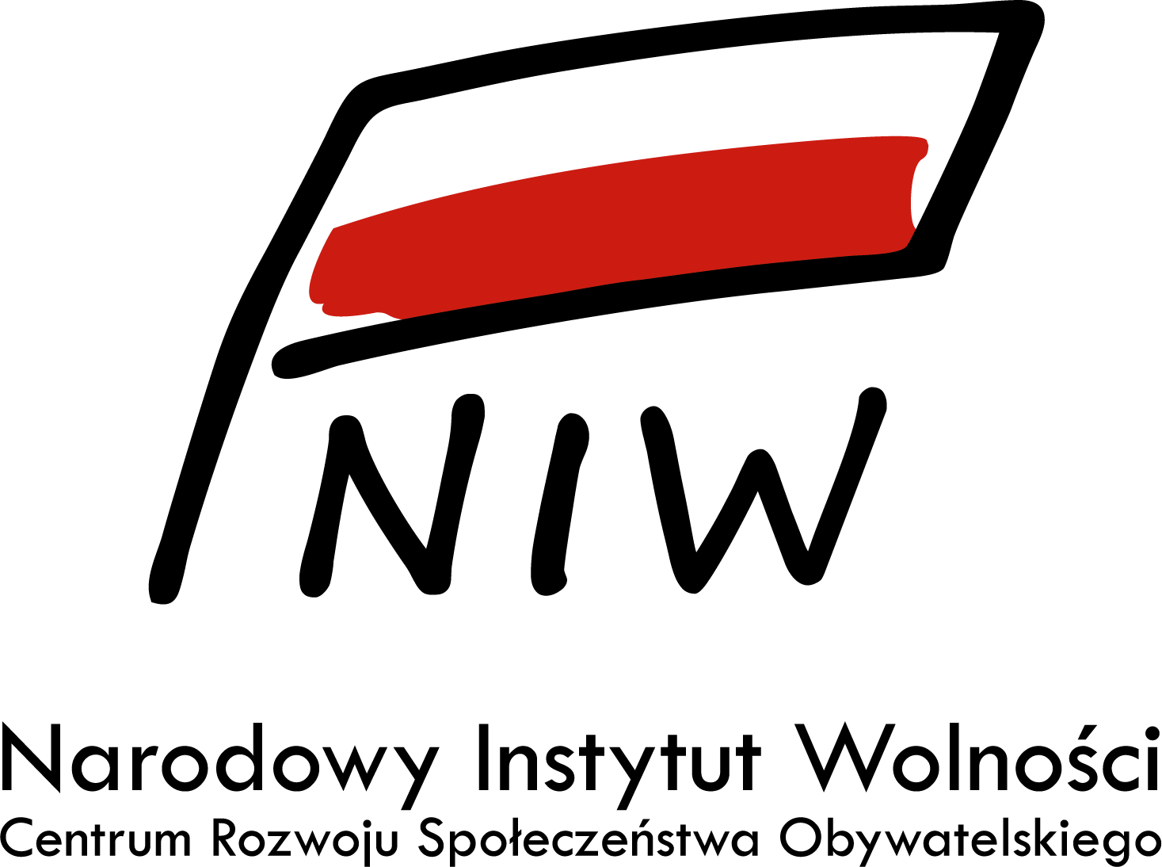

Projekt sfinansowany ze środków Programu Funduszu Inicjatyw Obywatelskich NOWEFIO na lata 2021-2030

SYLABUS

Tytuł warsztatu: Warsztat z lekarzem: „Wolontariat w opiece paliatywnej”

Język prowadzenia: polski

Okres: semestr

Typ zajęć: wykład z możliwością zadawania pytań i dyskusji na chacie.

Prowadzący: dr n. med. Paweł Grabowski, specjalista medycyny paliatywnej

Zaliczenie: Zaliczenie w formie pytań testowych

Tryb prowadzenia: zdalny

Zakres tematów:
1. Czym jest opieka paliatywna?
- geneza
- nazewnictwo
- cele opieki paliatywnej.
2. Kim jest/kim są beneficjenci opieki paliatywnej?
3. Dlaczego w opiece paliatywnej skutecznie funkcjonuje zespól a nie jedynie pojedynczy
specjalista?
- jak rozumiemy pojęcie „cierpienie” w opiece paliatywnej?
- jeszcze kilka słów o tym, jak osiągamy cele, jakie stawiamy sobie jako profesjonaliści
działający w opiece paliatywnej.
4.Wolontariusz jako członek zespołu opieki paliatywnej:
- oczekiwane cechy i kompetencje
- rodzaje wolontariatu w opiece paliatywnej
- wyzwania i niebezpieczeństwa wolontariatu w opiece paliatywnej.
5. Odpowiedzi na pytania z chatu.

